第二节 细胞中的生物大分子(蛋白质的结构和功能)（第二课时）
【学习目标】
知识目标：1、概述蛋白质的结构和功能，认同蛋白质结构和功能的关系（B）
能力目标：培养学生分析推理能力。
情感目标：关注蛋白质研究的新进展。
【学习重点】蛋白质的结构多样性和功能多样性。
【学习难点】蛋白质结构多样性的原因。
【方法指导】合作探究、自主归纳
【自主探究】[来源:学#科#网]
知识点三：蛋白质多样性的原因
【阅读】P_{20～21}相关内容完成下列填空。
A级由于组成蛋白质多肽链的氨基酸在 、 、 上的不同，以及构成蛋白质
的多肽链在 和 上的不同，因此蛋白质分子结构是多样的。
知识点四：蛋白质的功能（见课本表格）
A级蛋白质结构的多样性决定了蛋白质功能的多样性。
1、构成细胞和生物体的重要物质：如细胞膜、染色体、肌肉中的蛋白质；
2、有些蛋白质有 作用：如各种酶；[来源:学*科*网Z*X*X*K]
3、有些蛋白质有 作用：如肌肉中的一些蛋白质；
4、有些蛋白质有 作用：如血红蛋白、载体蛋白、脂蛋白等；
5、有些蛋白质有 作用：如胰岛素、生长激素等；
6、有些蛋白质有 作用：如抗体。
[来源:Zxxk.Com]
【自我测评】[来源:Zxxk.Com]
A级1. 血液中的血红蛋白和肌肉中的蛋白质的结构不相同的原因 ( )
A. 所含氨基酸的种类不同 B．所含氨基酸的数目不同[来源:学|科|网]
C．所含氨基酸的排列顺序不同
D．所含氨基酸的种类、数目、排列顺序和空间结构都不同 [来源:学科网]
A级2. 下图表示有关蛋白质分子的简要概念图，下列对图示分析正确的是( )
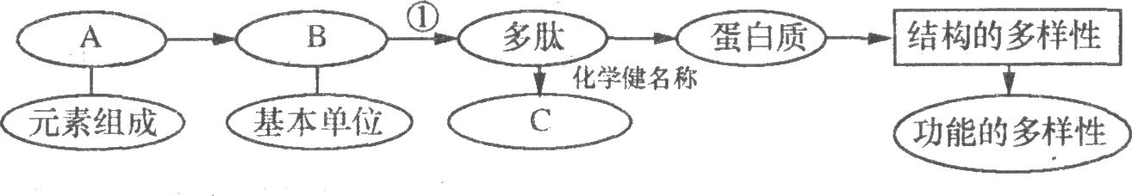

A．A中肯定含有S元素 B．每种蛋白质一定含有20种氨基酸[来源:Z&xx&k.Com]
C．多肽中B的数目等于C的数目 D．蛋白质结构的多样性决定了功能的多样性
A级3. 下列不属于植物体内蛋白质功能的是( )
A．构成细胞膜的主要成分 B．催化细胞内化学反应的酶
C．供给细胞代谢的主要能源物质 D．根细胞吸收矿质元素的载体[来源:Z。xx。k.Com]
B级4. 我国中科院上海生化所于1982年5月合成了一种具有镇痛作用而又不会像吗啡那样使病人上瘾的药物——脑啡肽，下面是它的结构简式。请根据此化合物的结构分析回答：
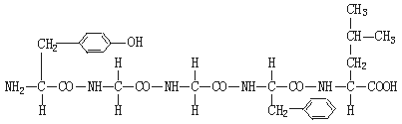

[来源:学*科*网]

（1）该化合物有___________个氨基和___________个羧基。[来源:学#科#网]
（2）该化合物是由______个氨基酸失去_____个分子水而形成的，这样的反应叫作____ ___，该化合物叫_________肽。
（3）该化合物有_________种氨基酸构成，造成氨基酸种类不同的原因是______ ____。
（4）蛋白质分子结构是极其多样的，原因是组成各种蛋白质分子的氨基酸的__ ___不同，
____ __成百上千，____ _变化多端，由肽链构成的蛋白质的___ ___千差万别。

